Archlinux下安装XFCE4桌面环境

1）安装x-server

#pacman -S xorg-server xorg-xinit xorg-utils xorg-server-utils

2）安装XFCE4桌面环境

#pacman -S xfce4 slim fcitx network-manager-applet xfce4-notifyd

3）启用NetworkManager

NetworkManager守护进程启动后，会自动连接到已经配置的系统连接。用户连接或未配置的连接需要通过nmcli或桌面工具进行配置和连接。

安装NetworkManager

# pacman -S networkmanager

开机启用NetworkManager：

# systemctl enable NetworkManager

立即启动NetworkManager：

# systemctl start NetworkManager

4）字体及输入法

# pacman -S wqy-microhei wqy-zenhei wqy-bitmapfont wqy-microhei-lite

# pacman -S fcitx-googlepinyin

5）启动桌面

A）安装结束之后，终端执行：

#startxfce4

即可启动桌面环境了。

B）配置启动

#cp/etc/X11/xinit/xinitrc .xinitrc

#vim .xinitrc

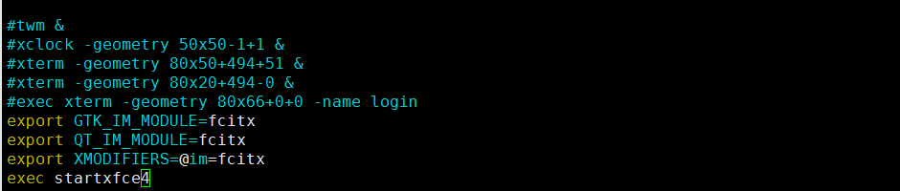

# startx

即可启动桌面环境了。

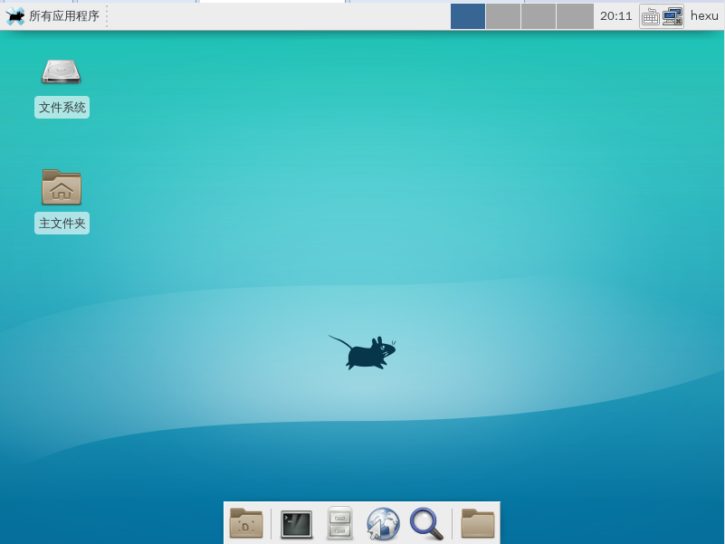

6）web浏览器

# pacman -S firefox



7）调整显示的分辨率：

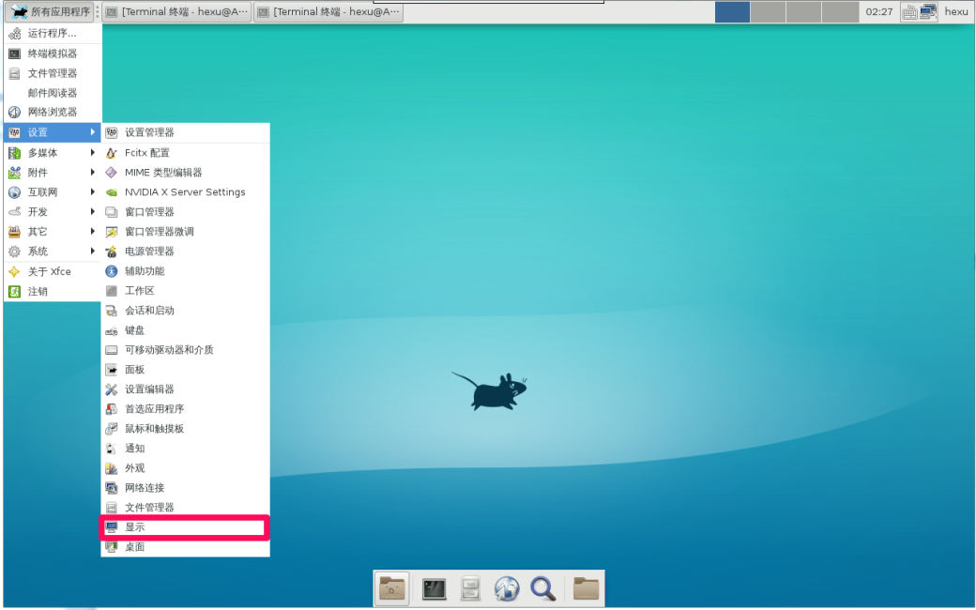

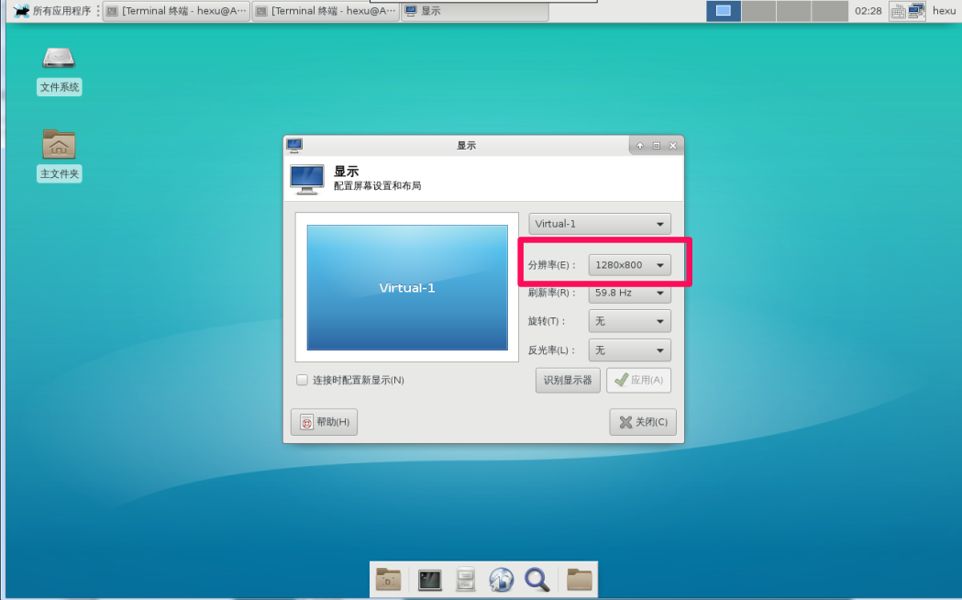

8）vnc远程桌面

A）安装x11vnc

# pacman -S x11vnc

B）启动startx

# startx

C）在桌面上打开终端，并启动x11vnc

# x11vnc –display :0

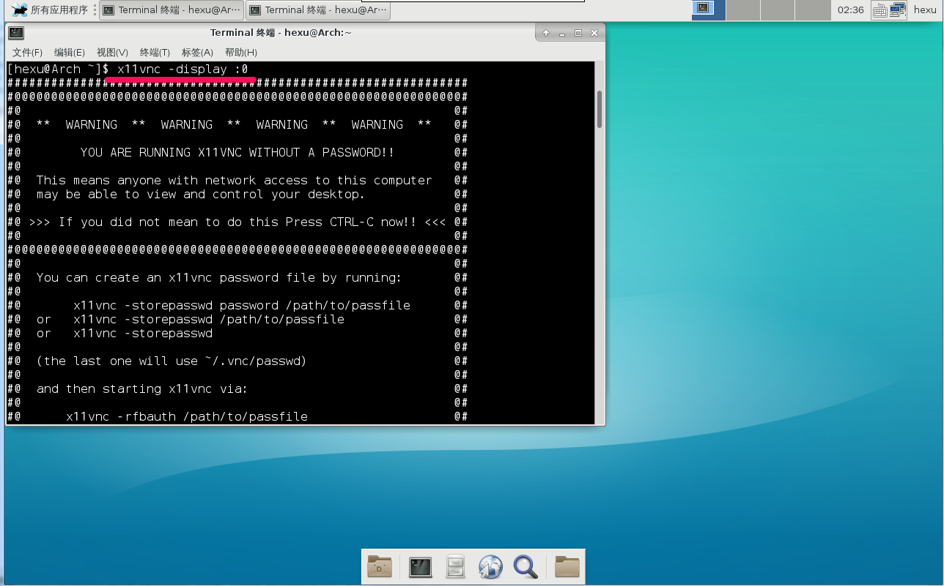

D）安装VNC viewer，打开VNC viewer，然后连接

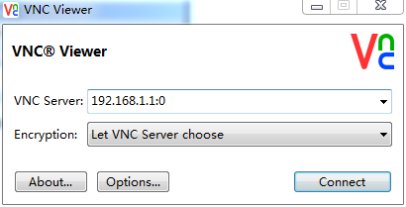

输入IP的时候，输入 IP:NO，即ip地址加会话号，刚才开户的是0，这里就输入192.168.1.1:1，

就可以连接了（对于加密和密码验证方式，请自行参考wiki：<https://wiki.archlinux.org/index.php/X11vnc>）

